ВЛИЯНИЕ СМИ НА РАЗВИТИЕ РЕБЕНКА
Воспитатель МБДОУ №47
Суляйманова О.С.

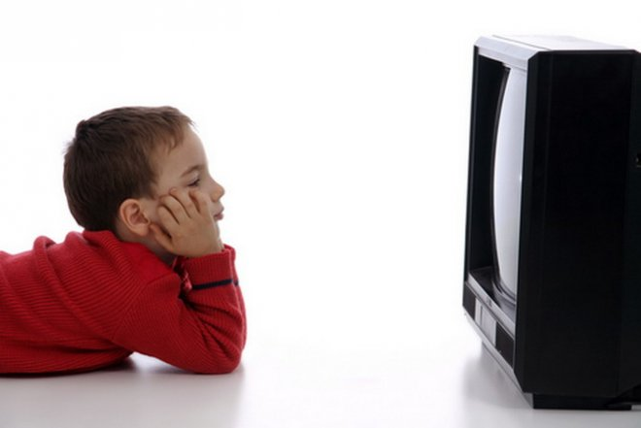
Информационная эпоха диктует свои законы и выдвигает свои требования. СМИ сопровождают жизнь не только взрослых, но и детей. Телевизор, компьютер, видео давно и прочно вошли в жизнь ребенка, начиная с первых лет их существования. Во многих семьях, как только ребенок научится сидеть, его усаживают перед экраном, который заменяет живое общение с близкими, бабушкины сказки, мамины колыбельные, папины потешки. Сидение перед экраном вполне всех устраивает, а особенно родителей: малыш не плачет, ничего не просит, не бесчинствует, безопасно ведет себя и в то же время получает впечатления, узнает что-то новое. Покупая малышу видеокассеты, компьютерные игры, родители, безусловно, заботятся о его развитии и стремятся занять его интересным делом. Но если взрослые не будут активно участвовать в совместном просмотре телепередач и компьютерных играх, это может привести к печальным последствиям, и не только для здоровья (о нарушениях зрения, осанки, дефицит движений сказано много), но и для его психического развития.
Одним из самых негативных последствий такой «телевизионной и компьютерной» жизни есть отставание в развитии ребенка. В последние годы родители, педагоги все чаще вспоминают об этой проблеме: дети позже начинают говорить, мало и плохо разговаривают, их речь бедна и примитивна. Кажется, что ребенок сидит у экрана, постоянно слышит речь и занят достаточно интересным делом. Но речь - это не повторение чужих слов и их запоминание. Овладение речи в раннем возрасте происходит в живом общении, когда малыш не только слушает, но и отвечает на общение, при этом участвуя в разговоре своими движениями, мыслями и чувствами. Происходит пассивное интеллектуальное, физическое и эмоциональное развитие. Информация подается в готовом виде, она не требует воображения и анализа. Большинство родителей замечают, что дети не хотят, чтобы им читали книжки, они проявляют желание просматривать сказки на видео. В результате не происходит обсуждения сказки, у ребенка не развивается желание самостоятельно научиться читать. Впоследствии это очень негативно скажется при поступлении ребенка в школу.
Нельзя не забывать об особой чувствительности детей и способности детской психики к внушению. Чувство страха, опасности возникают у ребенка после просмотра кадров с насилием, войной, убийством. Взрослый может не заметить изменений в поведении ребенка, но страшные образы и звуки могут волновать его в виде снов, повышенной тревожности или невротических симптомов.
Нужно также обратить внимание на эффект привычки агрессивного поведения. Постоянный просмотр сцен насилия притупляет эмоциональные чувства детей, они привыкают к жестокости, черствеют к человеческой боли. Если через каждые 15 мин на экране транслируется насилие, то через некоторое время ребенок начинает воспринимать это как норму. Некоторые психологи считают, что на этом этапе начинает формироваться сценарий агрессивного поведения. Попадая в социум, ребенок вспоминает тот способ агрессии, которую он наблюдал на экране, и начинает действовать так же.
В конце остановимся на влиянии рекламы на психику ребенка. У ребенка дошкольного возраста психика особенно уязвима к образам, их быстрой смене, мерцанию и т.д. Однако, постоянный просмотр рекламы формирует у ребенка психологическую зависимость, возникающую в результате искусственного стимулирования и возбудимости нервной системы. Эффект мерцания видеокадров может привести к дисгармонии мозговых ритмов, их сбоя.
Упомянутое выше не означает необходимость исключить из жизни детей СМИ. Это невозможно. Ведь существует много телепередач и компьютерных игр, являющихся энциклопедией нравственности и знаний об окружающем мире. Но подключать детей к такой информационной технике можно только тогда, когда они готовы использовать ее по назначению, когда она станет для них средством получения нужной информации, а не полновластным хозяином их душ.
Советы родителям
• Не поддавайтесь соблазну облегчить себе жизнь, посадив малыша перед телевизором, а самим заняться делами. Помните, что психика ребенка формируется только в совместной деятельности со взрослым.
• Детям до трех лет телевизор смотреть не следует. Если ребенок перенес перинатальную энцефалопатию, или у него судороги на повышенную температуру, или у него черепно-мозговая травма, менингит, повышенная возбудимость, плохой сон, ранний отказ от дневного сна, заикание, тики то и до 5-6 лет телевизор смотреть не следует;
-здоровые дети 3-4 лет проводить у телевизора могут 15 мин;
-5-6летние дети 30 мин.;
-младшие школьники 1- 1,5 часа 2-3 раза в неделю.
• Старайтесь не позволять ребенку смотреть рекламу, а также художественные фильмы, ориентированные на взрослую аудиторию.
• Старайтесь следить за содержательностью и художественностью детских программ, чтобы исключить низкопробную видео-и телепродукции.
• Обсуждайте с ребенком сюжеты просмотренных фильмов, используемых компьютерных играх. Важно понять, что ребенок думает, когда бодрствует, как он поступил бы в той или иной ситуации. Научите ребенка анализировать, оценивать поступки и понимать чувства других людей.
• После обсуждения можно предложить малышу нарисовать героев фильма, игры или слепить их из пластилина и т.д. При этом важно обратить внимание на изображение эмоций героев.
• Для детей старшего дошкольного возраста можно организовать игру «Режиссеры-мультипликаторы»: придумать и нарисовать серию рисунков для нового фильма или продолжить любимый фильм или игру.
Таким образом, помня о значительной роли СМИ в жизни каждого человека, мы должны помнить о той ответственности, которая возлагается на взрослых. Сделать все возможное, чтобы не допустить негативного воздействия информационного потока на психику ребенка.

